**TANMENET**

**Villanyszerelő SZAKKÉPESÍTÉSHEZ 4. nap**

**Gépészeti alapozó gyakorlat.**

Alapszerelések végzése

Szerelések forrasztással (lágyforrasztás, keményforrasztás)

Folyató anyagok használata, forrasztó szerszámok, berendezések működtetése.

A szerelési technológiák speciális munkavédelmi előírásainak alkalmazása

**Forrasztás művelete, jellemzői, forrasztó eszközök használata**

**Forrasztás célja:** Forrasztással a hegesztéshez hasonlóan **oldhatatlan kötést** lehet készíteni. A forrasztás a **diffúziós kötés egyik fajtája**, a kötést azonban a hegesztéssel ellentétben az alapanyagok megolvadása nélkül lehet létrehozni.

A forrasztás mindig egy, az alapanyagtól különböző, kisebb olvadáspontú anyaggal történik.

Igen jól forrasztható valamilyen fémmel egy alapanyag akkor, ha a forraszanyag és az alapfém a forrasztás hőmérsékletén oldják egymást. Például a réz az ezüstöt oldja, így a réz ezüsttel jól forrasztható.

A lágyforrasztásnak két fő típusa van az alkalmazott eszközök szerint: pákaforrasztás és

lángforrasztás. Lényeges ezek megkülönböztetése, mivel a kötés létesítése és a

munkabiztonsági szempontok alapján jelentős különbség van közöttük.

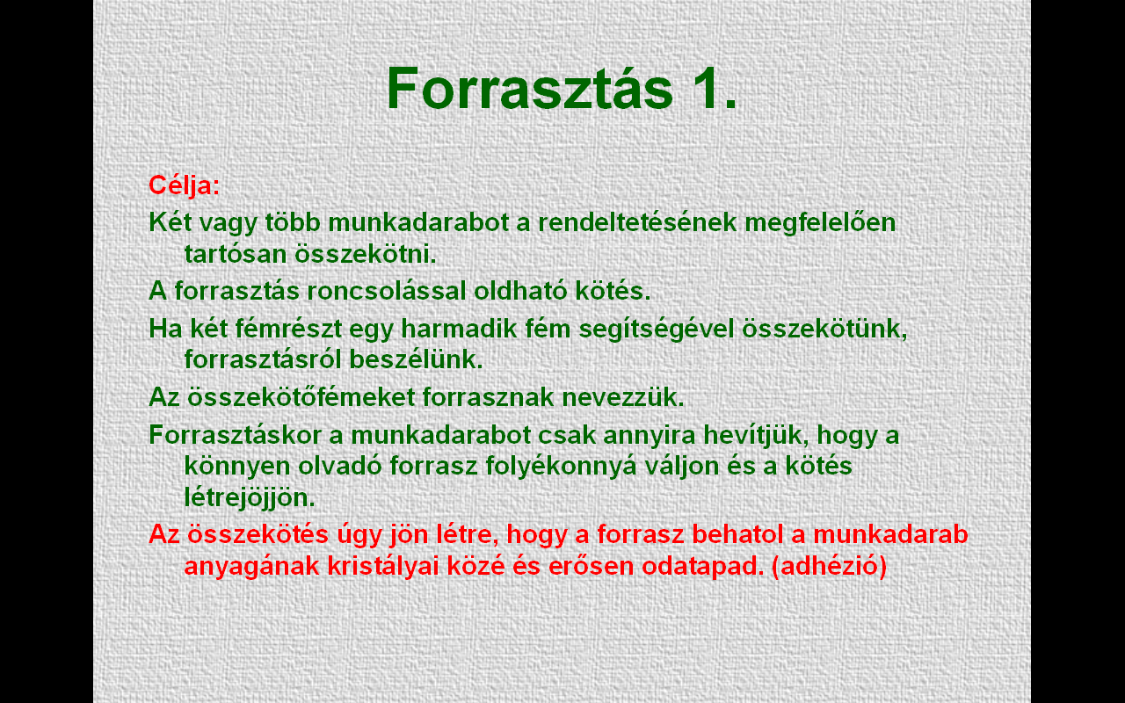

Fémes anyagok nem oldható anyagzáró egyesítése.

**Forrasztás**

**Jellemzője:**

Fémek, ötvözetek, vagy fémmel bevont alkatrészek kötése.

Olvadáspontja mindig alacsonyabb, mint az összeforrasz-tandó szerkezeti elemek.

A folyékony halmazállapotú forraszanyag a kapilláris erők hatására behatol az alkatrészek közötti hézagokba

A forrasztási hőmérsékleten a forraszanyag elemi részecskéi, atomjai behatolnak az alapfém rétegébe (**Diffúzió = szétterjedés)**

A **forrasztás nagy előnye** a hegesztéssel szemben, hogy az alapanyag megolvasztása nélkül végezhető el, így készre munkált alkatrészeket lényeges alakváltozás nélkül köthetünk össze.

Felosztása

Lágyforrasztás

Keményforrasztás

Egyéb forrasztás

További előnye, hogy kisméretű tömegcikkek forrasztása könnyen gépesíthető. A forrasztandó felületeket a forrasszal bevonják, a darabokat összeillesztik, és meghatározott ideig a kívánt hőmérsékletre hevítik, pl. úgy, hogy a munkadarabokat kemencén húzzák át. Az áthúzás ideje alatt a forrasz megolvad, a lehűléskor a kötés létrejön. A forrasztáshoz a már említett **forraszanyagokon kívül hőforrás is szükséges**. Szükséges továbbá a forrasztandó **felületek tisztításához** valamilyen forrasztópor vagy forrasztóvíz, amely a tisztítást kémiai úton végzi.

**Forraszanyagok**

Forrasztáskor a szilárd állapotban maradó **fém felülete tiszta legyen**, a forraszanyag pedig ne tartalmazzon olyan nem fémes jellegű szennyezéseket, amelyek a fémes kötést akadályozzák.

A forrasztás másik fontos követelménye, hogy a **forraszanyag jól nedvesítse a forrasztandó felületet.** Ez alatt azt értjük, hogy a forraszanyag jelentősebb túlhevítés nélkül könnyen terüljön szét az alapfém felületén.

A kis olvadáspontú fémeket és ezek ötvözeteit ***lágyforraszok*nak**, a nagy olvadáspontúakat és ezek ötvözeteit ***keményforraszok*nak** nevezzük.

A lágyforraszok közé tartozik az ón (olvadáspontja 231,9 °C) a bizmut (271,3 °C), a kadmium (320,9 °C), az ólom (327,4 °C) és a cink (419,4 °C), valamint ezek ötvözetei.

Lágyforrasztás

Jellemzője:

Folyatószer alkalmazásával végrehajtott forrasztás

Forrasztási hőmérséklet 450Co alatt

Alkalmazása:

Nem nagy szilárdságú, jó vezető képességű fémek kötéséhez

Forraszanyagok:

„A” kategória: Ólom-ón ötv. Bádogos, karlak ter.-en

„B” kategória: Ón-ólom ötv. Elektromos ter.-en

„C” kategória különleges forr.anyagok, finommechanika

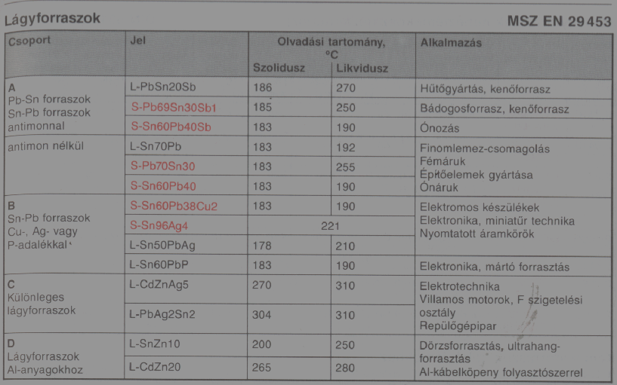

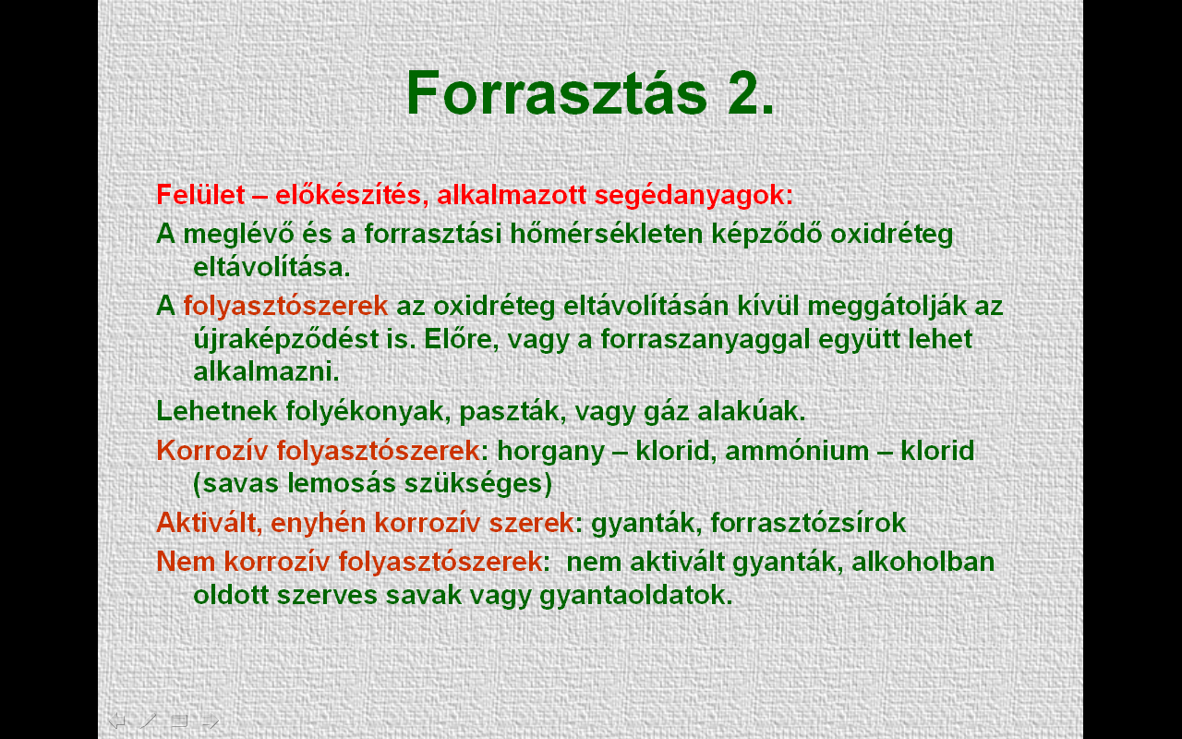

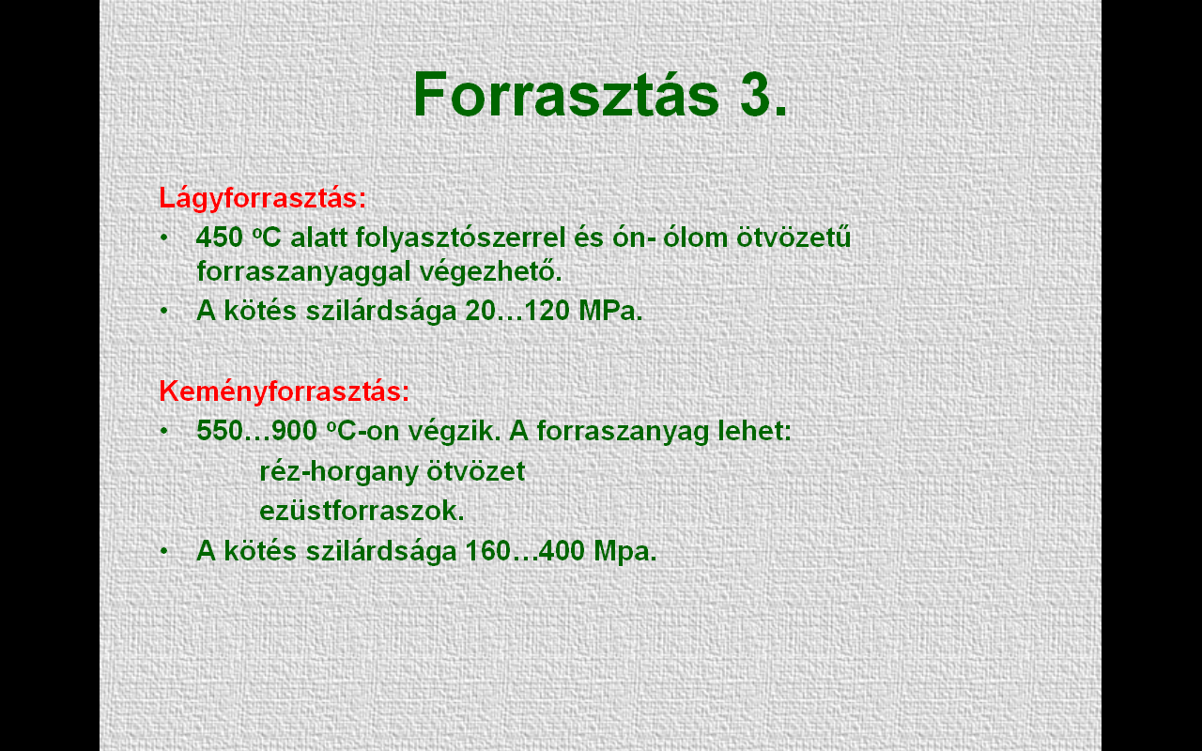

**A forrasztás hőforrásai**:A **lágyforrasztáshoz** hőforrásként legtöbbször az úgynevezett **forrasztópákát** használják. A forrasztópáka nyéllel ellátott réztömb, amely kétféle kivitelben készül: hegyes és kalapács alakú kivitekben . A **páka feje mindig vörös rézből** készül, mert a réznek nagyon jó a hővezető képessége, és nagy a hő kapacitása, így a fejben tárolt hőmennyiséggel a forrasztóanyag megolvasztható. Hátránya, hogy a munka közben lehűl, így bizonyos idő elteltével újra kell melegíteni.

Lágyforrasztás pákával

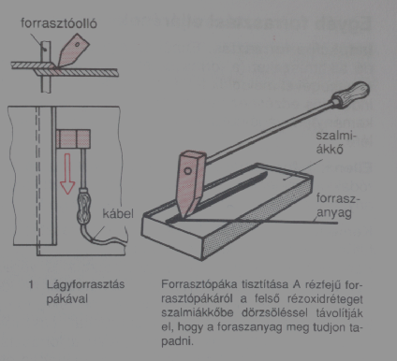

A folyamatos munkához ezért a **villamos forrasztópákát** szokás alkalmazni. Ennél a pákánál a fejben elhelyezett ellenállásfűtéssel történik a fej melegítése.

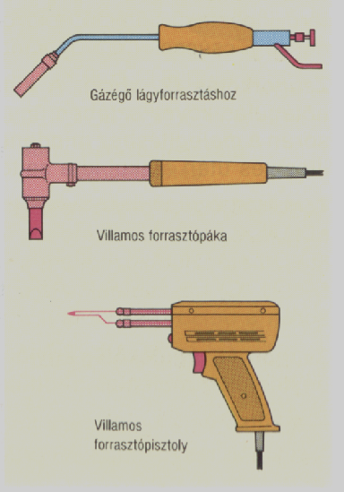

Forrasztóeszközök

A pákával való forrasztást csak a kis olvadáspontú lágyforraszokhoz lehet alkalmazni

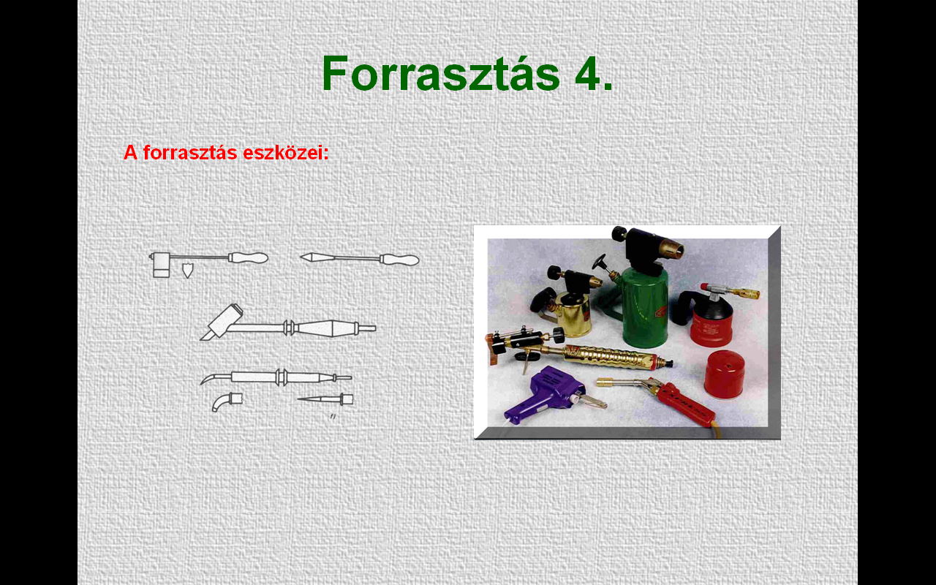.



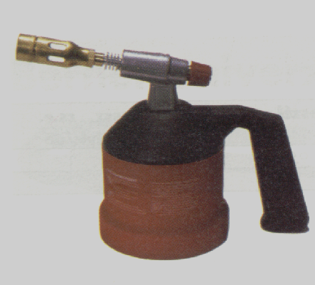

Forrasztólámpa /benzines/





Kisebb tárgyak tömeges forrasztására a **kemencében való forrasztást** alkalmazzák. Ez az eljárás egyaránt használható lágy- és kemény forrasztáshoz.

A forrasztandó tárgyakat a kívánt felületen bevonják a forraszanyaggal (például folyékony forraszanyagba való bemártással), a felületeket összeillesztik és összeszorítják.

Az így előkészített munkadarabokat áthúzó kemence szállítószalagjára helyezik. A kemence első részén a kívánt értékre beállított hőmérséklet hatására a forraszanyag megömlik, a kemence másik részében a munkadarabok lehűlnek, így a szállítószalag végéről a kész darabok levehetők.

A forrasztási felületnek pontosan és fémesen kell érintkeznie egymással a megfelelő

minőségű és szilárdságú kötés érdekében.

A forrasztási helyet előkészítés után folyasztóanyaggal (sósav, forrasztóvíz, forrasztózsír, forrasztógyanta, stb.) kell bekenni ecsettel vagy farudacskával.

A forrasztandó alkatrészeket, munkadarabokat rögzíteni kell elmozdulás ellen. Ügyelni kell

arra, hogy a rögzítőeszköz ne vezethesse el a hőt!

A forraszanyagot felmelegítve a felületek közé folyatjuk, mely oda jutva lehűl és megszilárdul.

Hosszú varratot szakaszosan forrasztunk.

Először kisebb pontokat forrasztunk, majd az összekapcsolás után véglegesen

összeforrasztjuk. A forrasztópáka méretét és kialakítását a munkadarab nagyságához és

vastagságához választjuk meg.

A túlhevített forrasztópáka elégeti/gőzölögteti a folyasztószert, így a sötétvörösnél nem szabad magasabb hőmérsékletre hevíteni!











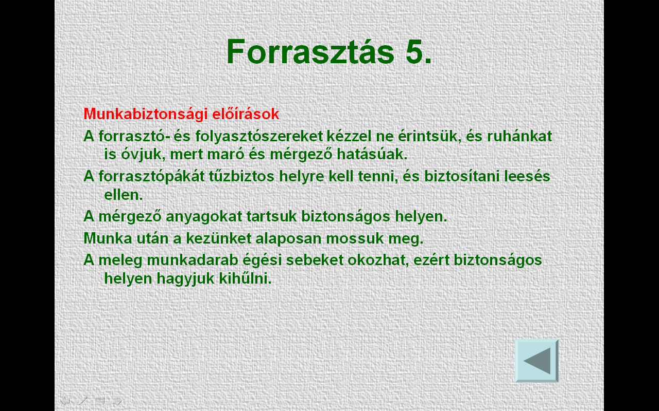





**Egyéb forrasztási eljárások**

Indukciós forrasztás: a felmelegítés indukáltáram segítségével történik (esztergakés lapkája)

Ellenállásforrasztás: a felmelegítés elektródákkal történik.

Kemencében végzett forrasztás: a felmelegítés villamos fűtésű tokos kemencében történik.

Mártóforrasztás: az alkatrészeket lágyforraszanyag - fürdőbe merítik.

Tömbforrasztás: a forrasztandó alkatrészeket egy villamos fűtésű fémtömbre helyezik és felmelegítik. Alkalmazása: ékszerek, elektronika forrasztása.

<https://youtu.be/3D-e0Wls5UU> bevezetés a forrasztásba 8’

<https://youtu.be/vtxEJTwA11M> véglemez forrasztása4’

<https://youtu.be/FCnw1i6dOwc> forrasztó víz készítése 3’

**Kattints ide a filmek megnézése miatt!**